**ΒΟΗΘΑΜΕ ΤΑ ΠΑΙΔΙΑ ΣΤΑ ΜΑΘΗΜΑΤΙΚΑ**

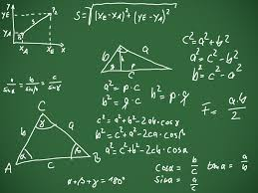

**Σε αυτό τον όμιλο θα γίνουν βοηθητικά μαθήματα μαθηματικών για την τάξη της Γ’ Γυμνασίου.**

**Στις ώρες αυτές θα γίνονται μαθήματα που θα αφορούν την ύλη των μαθηματικών της τάξης Γ’, ώστε τα παιδιά να αποσαφηνίσουν πιθανές απορίες που έχουν προκύψει από τα μαθήματα στο σχολείο.**

**ΔΗΛΩΣΗ ΣΥΜΜΕΤΟΧΗΣ**

**Για να δηλώσετε τη συμμετοχή σας στον όμιλο συμπληρώστε την ακόλουθη δήλωση:**

**Ο/η κηδεμόνας ....................................................................................**

**του/της μαθητή/τριας ........................................................................ του τμήματος………**

**δηλώνω ότι επιτρέπω στον γιο/ στην κόρη μου να συμμετάσχει στον εκπαιδευτικό όμιλο του σχολείου “Βοηθάμε τα παιδιά στα μαθηματικά”.**

**Πικέρμι, ................................**

**ο/η Δηλών-ούσα ...............................................**